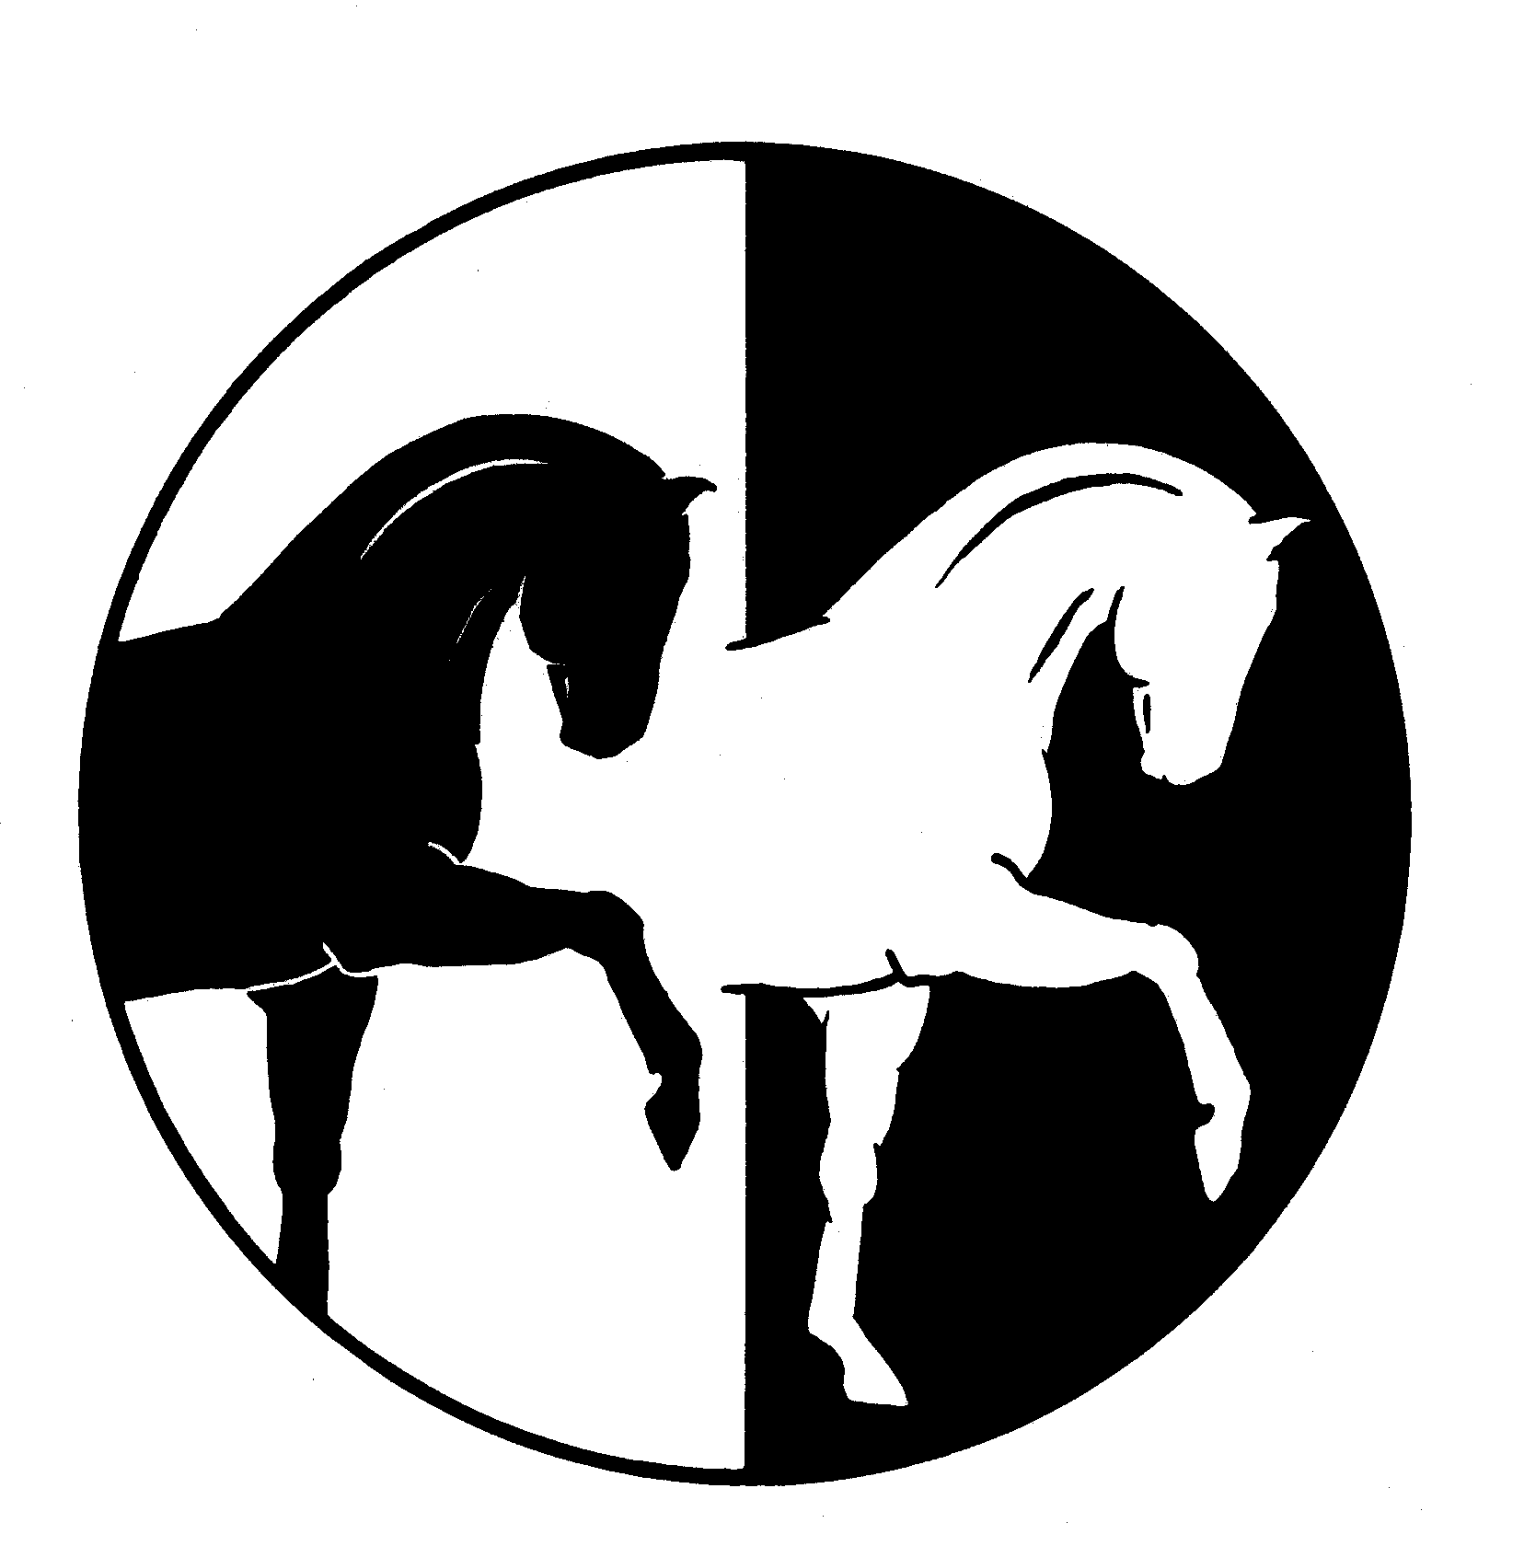
PLAGESKUE - DORTHEALYST
PLAGESKUE - DORTHEALYST

Plageskue og hingsteparade på Dorthealyst 2017.

Dit avlsforbund inviteres hermed til at deltage på ovennævnte. Det afholdes den 22 april. Dorthealyst er Danmarks største plageskue og hingsteparade med over 100 tilmeldinger hvert år af bl.a racerne Fjord, Connemara, Dartmoor, Shetland, DSP, Pinto, Haflinger, Russ, Tinker og Welsh. Dorthealyst ligger ved Knabstrup i Holbækområdet. Bedømmelsen foretages af meget erfarne dommere, der har en bred erfaring fra bedømmelse af mange racer.
Her kan blandt andet nævnes Martin Bloch, Jørgen Finderup og Søren Juellund.

Plageskue
Der kan tilmeldes 1-års og 2-års hopper, hingste og vallakker. De bedste plage konkurrerer med plage fra de andre racer om at blive Best In Show. Skuet finder sted i ridehus.
Udover ærespræmier til finaledeltagerne vil der i 2017 også gives mønstrings-/soigneringspræmie til hhv en plag og en hingst. Tilmeldingsgebyr er 200 kr pr plag.

Hingsteparade
Avlsgodkendte hingste kan tilmeldes og hver hingst tildeles 4 minutter til opvisning efter eget valg. Der vil også blandt disse blive udpeget en BIS-vinder. Da det de sidste år har været en succes med gratis tilmelding af godkendte hingste, gentages det i år. Der gives ærespræmier til BIS og BIS reserve samt præmie til bedst fremviste hingst. Der er intet tilmeldingsgebyr på godkendte hingste.

Venligst send (mail) tilmeldinger, så de er fremme senest 20 marts til Flemming Strange-Hansen, Tissøvej 23, 4490 Jerslev. strangeh@hotmail.com , tlf. 50420125. Se dog på tilmeldingsblanketten hvem tilmeldinger, for specifikke racer, skal sendes til. Det samlede beløb indbetales på konto
2730 0725-379-625

Vedhæftet ”tilmeldingsblanket” i wordformat. Se i øvrigt vor facebookgruppe ”Plageskuet Dorthealyst”.

Med venlig hilsen
På udvalgets vegne
Lone Christensen, jsdlonec@gmail.com

